Міністерство освіти і науки України

Львівський національний університет природокористування

Факультет механіки, енергетики та інформаційних технологій.

Лабораторна робота №1

Проходження курсу на W3School типи даних

Студента: Яніцький Мар’ян

групи КН-22сп

Перевірив:Назар Заплатинський

### 

### **Зайшов на сайт W3School та вибрав підпункт типи даних**

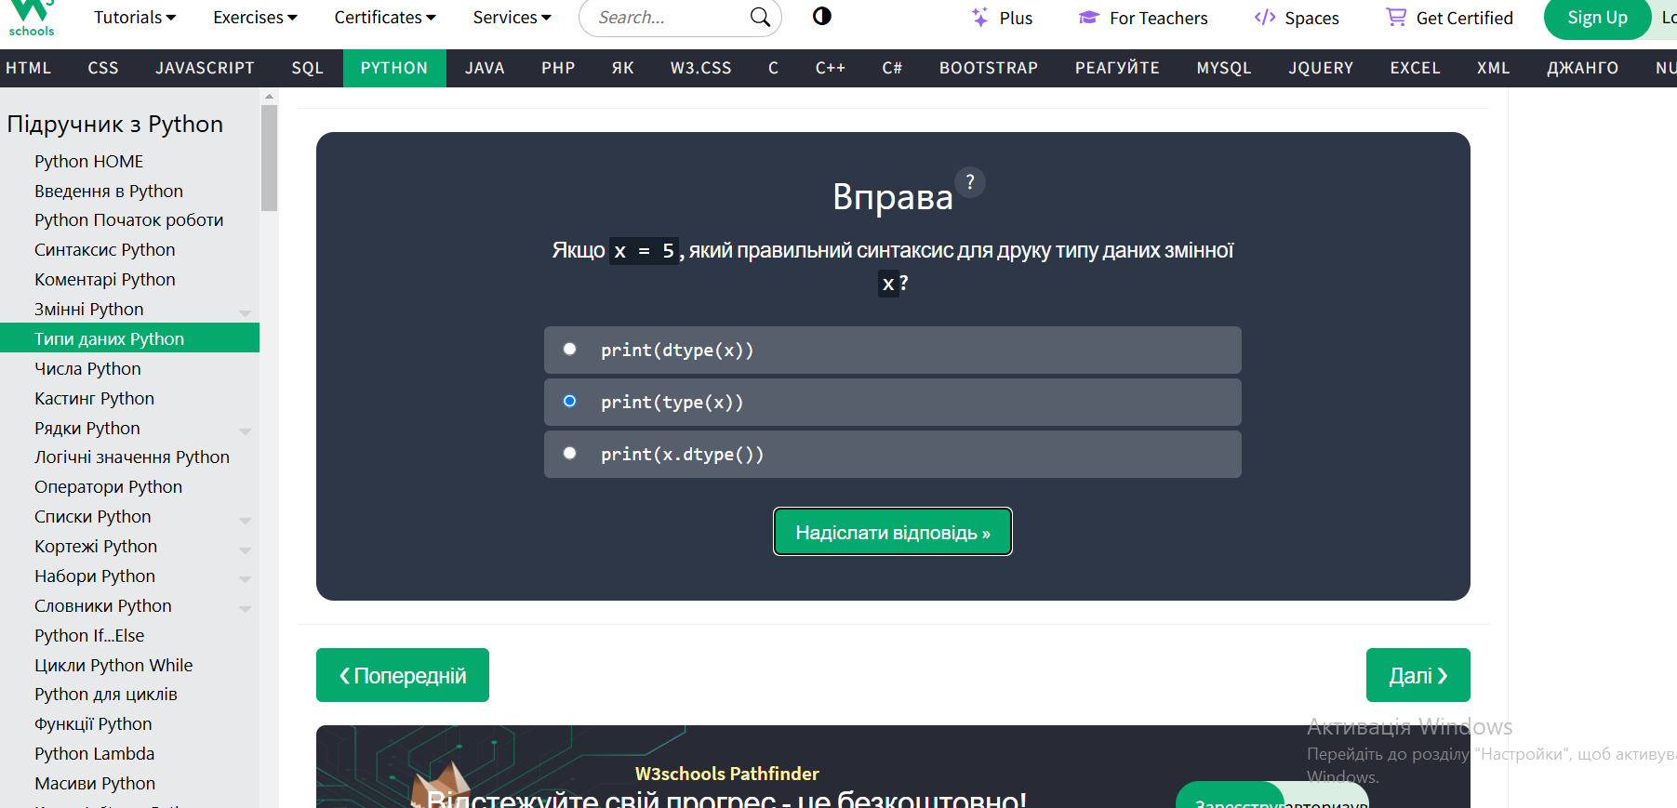

**Відповів на запитання**

